KATA PENGANTAR
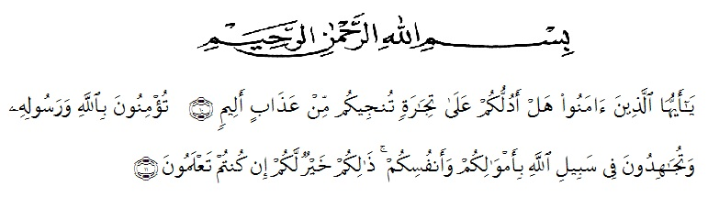
Artinya: (10) Hai orang-orang yang beriman, sukakah kamu aku tunjukkan suatu perniagaan yang dapat menyelamatkanmu dari azab yang pedih? (11) (Yaitu) kamu beriman kepada Allah dan RasulNya dan berjihad di jalan Allah dengan harta dan jiwamu. Itulah yang lebih baik bagimu, jika kamu mengetahui. (As-shaff : 10-11)
Puji syukur penulis ucapkan kepada Allah SWT sebab berkat segala rahmat, hidayah dan karunia-Nya sehingga penulis dapat menyelesaikan skripsi dengan judul “ANALISIS PROSES PEMBELAJARAN MATEMATIKA DENGAN MENGIMPLEMENTASIKAN K13 DI MTS SWASTA AL WASHLIYAH BANGUN PURBA”. Adapun tujuan penyusunan proposal ini adalah untuk memenuhi salah satu syarat memperoleh gelar Sarjana Pendidikan (S.Pd) pada Program Studi Pendidikan Matematika Universitas Muslim Nusantara Al-Washliyah.
Penulis menyadari dalam penyusunan skripsi ini tidak akan selesai tanpa bantuan, bimbingan serta dukungan moril maupun material dari berbagai pihak. Karena itu pada kesempatan ini penulis ingin mengucapkan terima kasih kepada :
- Bapak Dr. KRT Hardi Mulyono K. Surbakti selaku Rektor Universitas Muslim Nusantara Al-Washliyah.
- Bapak Dr. Samsul Bahri, M.Si. selaku Dekan FKIP Universitas Muslim Nusantara Al-Washliyah.
- Ibu Ramadhani, S.Pd.I., M.Pd. selaku ketua Program Studi Pendidikan Matematika Universitas Muslim Nusantara Al-Washliyah.
- Ibu Hizmi Wardani, S.Pd., M.Pd. selaku Dosen Pembimbing yang telah banyak membantu, membimbing dan memberikan ide-ide serta saran sehingga penulisan proposal ini terselesaikan.
- Bapak Saiful Bahri, S.Pd., M.Pd. selaku Dosen Penguji I yang telah memberi saran dan kritik pada penulis.
- Bapak Irham Habibi Harahap, S.Pd., M.Pd. selaku Dosen Penguji II yang telah memberi saran dan kritik pada penulis.
- Ayahanda Suhairi Lubis dan Ibunda Mariana Mz selaku orang tua tersayang dari penulis yang telah membimbing, memberi kasih sayang, memberi doa, serta dukungan moril dan materi kepada penulis selama mengikuti pendidikan sampai mendapatkan gelar sarjana.
- Adik Farizah Arsyilla Lubis selaku saudara kandung penulis yang telah menjadi sumber motivasi, dukungan, doa dan semangat kepada penulis.
- Sahabat penulis yaitu Tasya Dwi Liza, Della Puspita Sari, Rizki Fauziah Siregar, Chintya Dea Aurelya Nst, Andini, dan Miftahul Zannah yang telah banyak membantu baik selama kegiatan perkuliahan maupun penyusunan proposal, memberi semangat, dan menjadi mood booster bagi penulis.
- Kepada teman-teman seperjuangan Mahasiswa Pendidikan Matematika stambuk 2019.
Penulis telah berupaya semaksimal mungkin dalam menyelesaikan proposal skripsi ini, namun penulis juga menyadari bahwa proposal skripsi ini masih memiliki banyak kelemahan baik dari segi isi maupun tata bahasa. Untuk itu penulis mengharapkan saran dan kritik yang bersifat membangun dari pembaca demi kesempurnaan proposal. Semoga proposal ini bermanfaat dalam memperluas ilmu pendidikan dan wawasan kita semua.
Medan, Juni 2023

Fadzillah Agustina Lubis
NPM. 191114011

